Это интересно
Когда же ложка добралась до Руси-матушки?
Такой предмет домашнего обихода, как ложка, стал просто необходимой вещью в нашей жизни. Известно, что ложка появилась еще за много веков до нашей эры. Но точную дату появления ложки никто не знает.
Первые ложки, которыми пользовались люди, делались из обожженной глины, а не из дерева или даже из камня, как можно было подумать на первый взгляд. В то время особая прочность ложки была не нужна, ведь ее использовали только для еды мягкой пищи, поэтому для изобретения ложки людьми был выбран такой необычный материал. Форма ложки постоянно претерпевала изменения. В результате раскопок было установлено, что первые ложки имели форму полушария с прикрепленной к нему ручкой.
Спустя века ложки стали изготавливаться из совершенно других материалов: из дерева, камня, а также для изготовления ложек стали применяться драгоценные металлы, такие как серебро и золото.
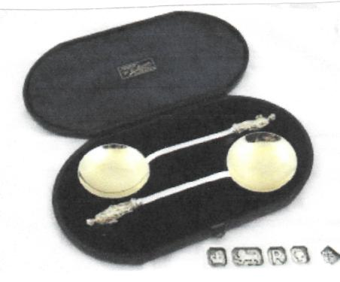
Во времена Средневековья ложка появилась уже в Европе.
Те ложки изготавливались в основном из дерева и рогов животных. Уже в 15 веке распространились ложки из меди и латуни. В Эпоху Возрождения в Европе были распространены так называемые апостольские ложки.

То есть ложки, на черенках которых были вырезаны или, выгравированы изображения апостолов - учеников Христа. Эти ложки

дарили на христианские праздники. Первые упоминания о серебряных ложках датированы 1259 годом. Такими столовыми приборами пользовались только короли, королевская свита и аристократы. В число личных вещей английского короля Эдуарда Первого В 1300 году, входили и золотые и серебряные ложки.
В период царствования Алексея Михайловича у бояр столовая
посуда была оловянная. О существовании столовых приборов,
конечно, все знали, но эта атрибутика воспринималась исключительно
как роскошь, поэтому ложки, вилки и ножи подавались только
почтеннейшим гостям. Даже Иван Грозный за своим столом не имел,
ни персональной тарелки, ни ложки, а «пользовался ими от сидевшего
подле него боярина». Поэтому шикарный пир с «заморской икрой» и
изобилующим посудой столом в фильме «Иван Васильевич меняет
профессию» - выдумка режиссера.
При Петре Первом почти у всех вельмож посуда была серебряная. У
придворных Екатерины Первой зачастую и золотая. На одном из
праздников графа Шереметьева в Кусково стол был сервирован на 60
персон исключительно золотой посудой. В середине стола стоял рог
изобилия из чистого золота, украшенный вензелем императрицы из
крупных бриллиантов.

Форма ложки постоянно менялась, пока в 1760 году не стала овальной и удобной в употреблении. Сейчас изготавливают огромное количество разнообразных ложек - разных цветов, размеров, форм, из различных материалов.
Но стоит особое внимание уделить декоративной ложке с росписью, появившейся в 17 веке получившей свое название по месту появления этого вида искусства - Хохлома. Красные сочные ягоды рябины и земляники, цветы и ветки, птицы, рыбы и звери...
Хохломская роспись делалась не только на ложках, но и на другой посуде, которая стала символом России, как матрешка. Такие ложки часто использовались и как музыкальные инструменты.
Толковый словарь живого великорусского языка Владимира Даля гласит, что «ложка бывает: межеумок, простая русская, широкая; бутырка, бурлацкая, такая же, но толыце и грубее; боская, долговатая, тупоносая; полубоская, покруглее той; носатая, остроносая; тонкая, вообще тонкой, чистой отделки. Белая, т.е. некрашеная, из первых рук идет 9-18 рублей, ассигнаций тысяча, осиновая и березовая; кленовая крашеная до 75 рублей, ассигнаций тысяча. Ложки у песенников, у скоморохов кастаньетки, пара деревянных ложек или надеваемых на пальцы кружков, унизанных гремушками».
На ложках также гадали. К примеру, в кадку с водой клали ложку по числу родственников, заметив, которая чья. Затем взбалтывали воду. Утром смотрели: если все ложки в груде, значит, в течение года все останутся в семье; если чья-нибудь отстала, значит, именно этот член семьи в этот год покинет ее (выйдет замуж, женится, переедет или умрет).

В качестве ритуального предмета русские крестьяне использовали ложку во время святочных гаданий - замораживали к новому году воду в ложке: пузыри -к долгой жизни, ямка сверху - к смерти»
Деревянные ложки -
Постучи-ка немножко.
Хочешь - вальс играй,
А хочешь - суп хлебай!
Так на Руси существовал обычай: мужчине во время родов его жены вручали столовую ложку и заставляли есть смесь из горчицы, перца, хрена, соли, уксуса и сахара, чтобы тот почувствовал, каково приходится его жене. Ох и тяжко наверно было есть подобную баланду.
Не менее интересны ложечные приметы.
- Если уронить ложку - придет женщина, если нож - мужчина.
- Две ложки в одном соуснике - к свадьбе.
- Ложку на столе после обеда забыть - к гостю.
- Пролить соус из соусной ложки - накликать семейную ссору.
- Нельзя стучать ложками - от этого «лукавый радуется» и скликает на обед «злыдней».
- Нельзя оставлять ложку так, чтобы она опиралась ручкой на стол, а другие концом на миску: по ложке, как по мосту, в миску может проникнуть нечистая сила.

